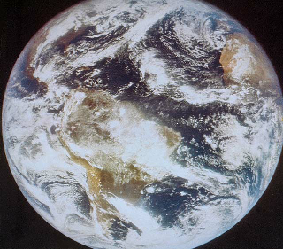    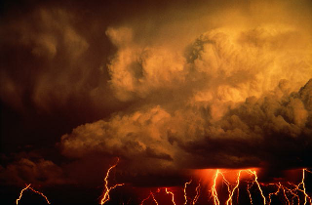  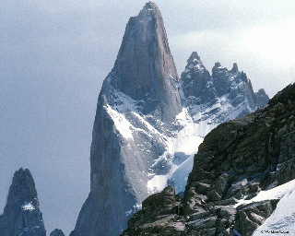  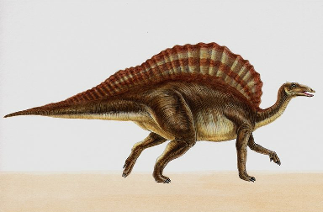 | Проповеди – 40  «Творение»  К.Ховинд  1a Возраст земли 78:53  2a Возраст земли 16:29  2b Эдемский сад 62:18  3a Динозавры и Библия 79:06  4a Динозавры и Библия 44:43  4b Обман в учебниках 35:03  5a Обман в учебниках 78:00  6a Обман в учебниках 18:20  6b Теория Ховинда 55:33  7a Теория Ховинда 42:26  7b Вопросы и ответы 36:01  8a Вопросы и ответы 19:48  8b Вопросы и ответы 59:26  9a Вопросы и ответы 10:33

